

**CHE 2-26 SDS-plus**

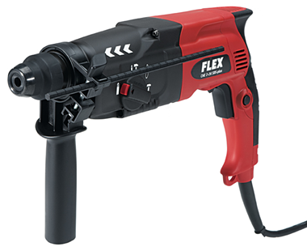

|  |  |  |  |  |  |  |  |  |  |  |  |  |  |  |  |  |  |  |  |  |  |  |  |  |  |  |
| --- | --- | --- | --- | --- | --- | --- | --- | --- | --- | --- | --- | --- | --- | --- | --- | --- | --- | --- | --- | --- | --- | --- | --- | --- | --- | --- |
| |  | | --- | | Technische attributen | | Onbelast toerental | 0-1100 /min | | Onbelast slagtal | 0-5200 /min | | Max. slagenergie (EPTA) | 2,3 J | | Max. boor-Ø in beton | 26 mm | | Max. boor-Ø in muurwerk (HM boor) | 68 mm | | Max. boor-Ø in hout | 30 mm | | Opgenomen vermogen | 800 Watt | | Gereedschapsopname | SDS-plus | | Gewicht | 2,5 kg |  |  | | --- | | Basisuitrusting | | 1 handgreep |  | | 1 diepte-aanslag |  | | Transportkoffer |  | |
| Universele boorhamer 2,5 kg, SDS-plus   * Compacte 800 Watt boor-en beitelhamer in pistoolgreep, met de functie rechts-linksloop * Boren met of zonder hamerfunctie * Boordiepte-aanslag: voor precies werken * Draaistop om te beitelen * Max. boorbereik tot 26 mm * Met geef-gas-schakelaar en functie om ononderbroken te kunnen werken * Ideaal geschikt voor boren/beitelen, diam. 4-18 mm in metselwerk en beton om pluggen te bevestigen en voor doorlopende gaten * Voor lichte breekwerkzaamheden om pleister en tegels te verwijderen | |